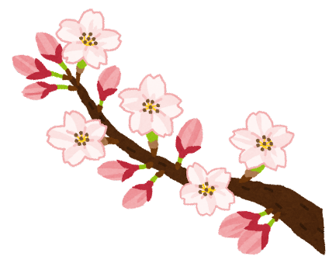

自　　律

柏市立大津ケ丘中学校

第一学年　学年便り

令和４年4月11日　No.１

**ご入学おめでとうございます。**

　新入生のみなさん、ご入学おめでとうございます。新たな気持ちでワクワクしながら、入学式を迎えたことと思います。コロナ禍の状況で、学校生活に不安や心配もあると思いますが、職員一同協力して新一年生を応援していきます。よろしくお願いします。

**今後の予定と連絡**

●4月11日(月)～4月15日(金)は学年内日課で、生活や学習のきまり、スポーツテスト、

学級開きなどを行います。

**学年内日課中の持ち物一覧（記名を忘れずに！）**

スリーウェイバッグ・セカンドバッグ・筆記用具・入学のしおり（必ず保護者から受け取る）名前ペン（油性）・読書の本（置いていく）・制服（中に体操服とハーフパンツ）

校内服（ジャージ）

●4月1２日(火)は、1日スポーツテストを行います。タオルや水筒の準備をお願いします。

　移動の際、昇降口を使わずに体育館やグラウンドに出入りをするのでビニール袋が2枚

必要になりますので、重ねて準備をお願いします。

●4月13日(水)に生徒手帳用の写真撮影を行ないますので、前髪等が目にかかるほど長い

場合は散髪する等の対応をお願いします。

●4月18日(月)から正規日課で授業が始まります。最初の授業の持ち物は右上の通りにな

ります。個人で購入していただくものもありますので、準備をお願いします。

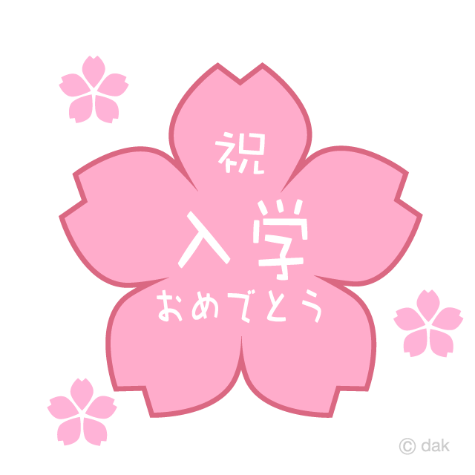

～健康観察表について～

　教室に入る前に健康観察表の確認と押印をします。その際、

「体温」「健康状況」「保護者印」が漏れている場合*再登校*になってしまいますのでご了承ください。

**各教科の最初の持ち物一覧**

|  |  |  |  |
| --- | --- | --- | --- |
| **国語** | 教科書、ノート(B５)、ワーク | **音楽** | 教科書、ネームペン |
| **数学** | 教科書、ノート(A４) | **体育** | 教科書、ネームペン |
| **理科** | 教科書、ワーク、ノート(A4) | **美術** | 鉛筆(B以上)  小学校で使っていた絵の具セット |
| **社会** | 教科書(歴史・地理)、ワーク(歴史・地理)  地図帳、ノート(A4) | **技術** | 教科書 |
| **英語** | 教科書、英和辞典 | **家庭科** | 教科書、ノート(A4) |

※**筆記用具・のり・はさみ**はどの教科でも使うので、必ず準備してください。

**4月の校内行事予定**



　1学年の学年便りは、月に1回HPにて発行していきます。来月号からは、生徒の生活風景や行事での様子、また行事予定等をお知らせしていきます。

※*来月から紙媒体での発行ではなく、HPの掲載のみとなりますのでご承知おきください。*　　　　　　　　　　1年間よろしくお願いします。